**1. 渐变色**

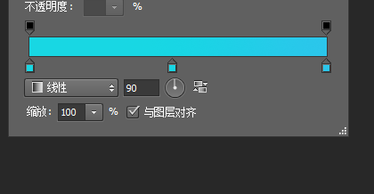

#18d7e3 》 #18d6e4【位置：48%】 》#2bc6eb

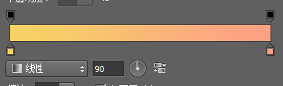

#f6d365 》 #fda085

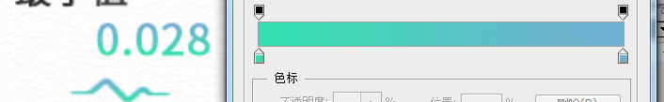

#33dfaf > #72afd3

**一 首页**

(1)

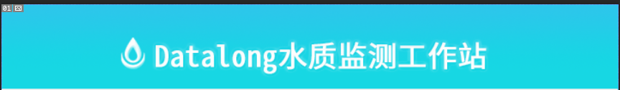

字体：思源黑体 HW Regular 34

(2)



字体：微软雅黑 Regular 14

(3)

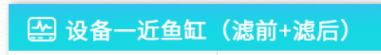

字体：思源黑体 Normal 24

(4)



字体：思源黑体 HW Regular 20

(5)



字体：微软雅黑 14

(6)

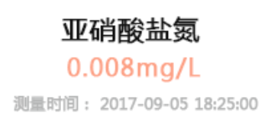

字体（由上到下）：微软雅黑 20 18 12

颜色（由上到下）：#131313 #fda185 #b4b5b5

(7)



思源黑体 HW Regular 18



微软雅黑 18

**二 弹出框**

(1)

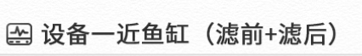

字体：思源黑体 HW Regular 28

(2)



字体：思源黑体 Regular 28

颜色（由左到右）：#131313 #2d2d2d

(3)



字体：微软雅黑 Regular 12 #b4b5b5

(4)

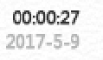

字体：微软雅黑 10

颜色（由上到下）：#2d2d2d #b4b5b5

(5)

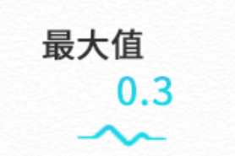

字体（由上到下）：[思源黑体 Regular] 22 26 #2d2d2d

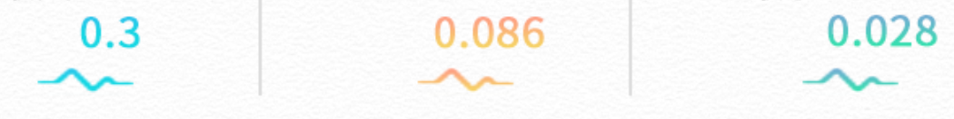



#33dfaf > #72afd3